달서메타버스 이월드 조감도

1. 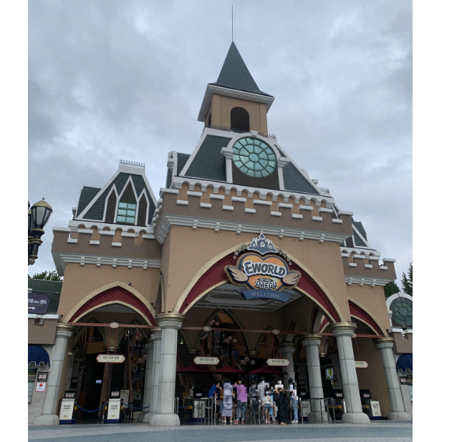

달서 입구

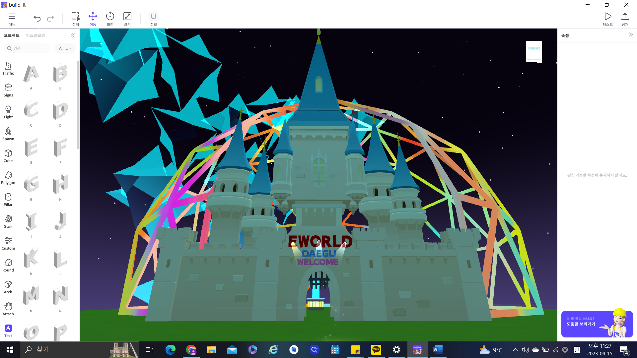

구현

성 / castle / all

글자 /택스트 칸에 가면 있어용

전등 / Bottom Lighting Color / 라이트

글자 색이나 위치는 변경해주세요,,,디자인 감각 제로

성에 전등이 여러 개 달리면 예쁠거같아요!

영상 촬영때 밤으로 바꾸는 법

익스플로어 > 하늘 > 색 변경( 가장 오른쪽)

이월드 83타워 전경

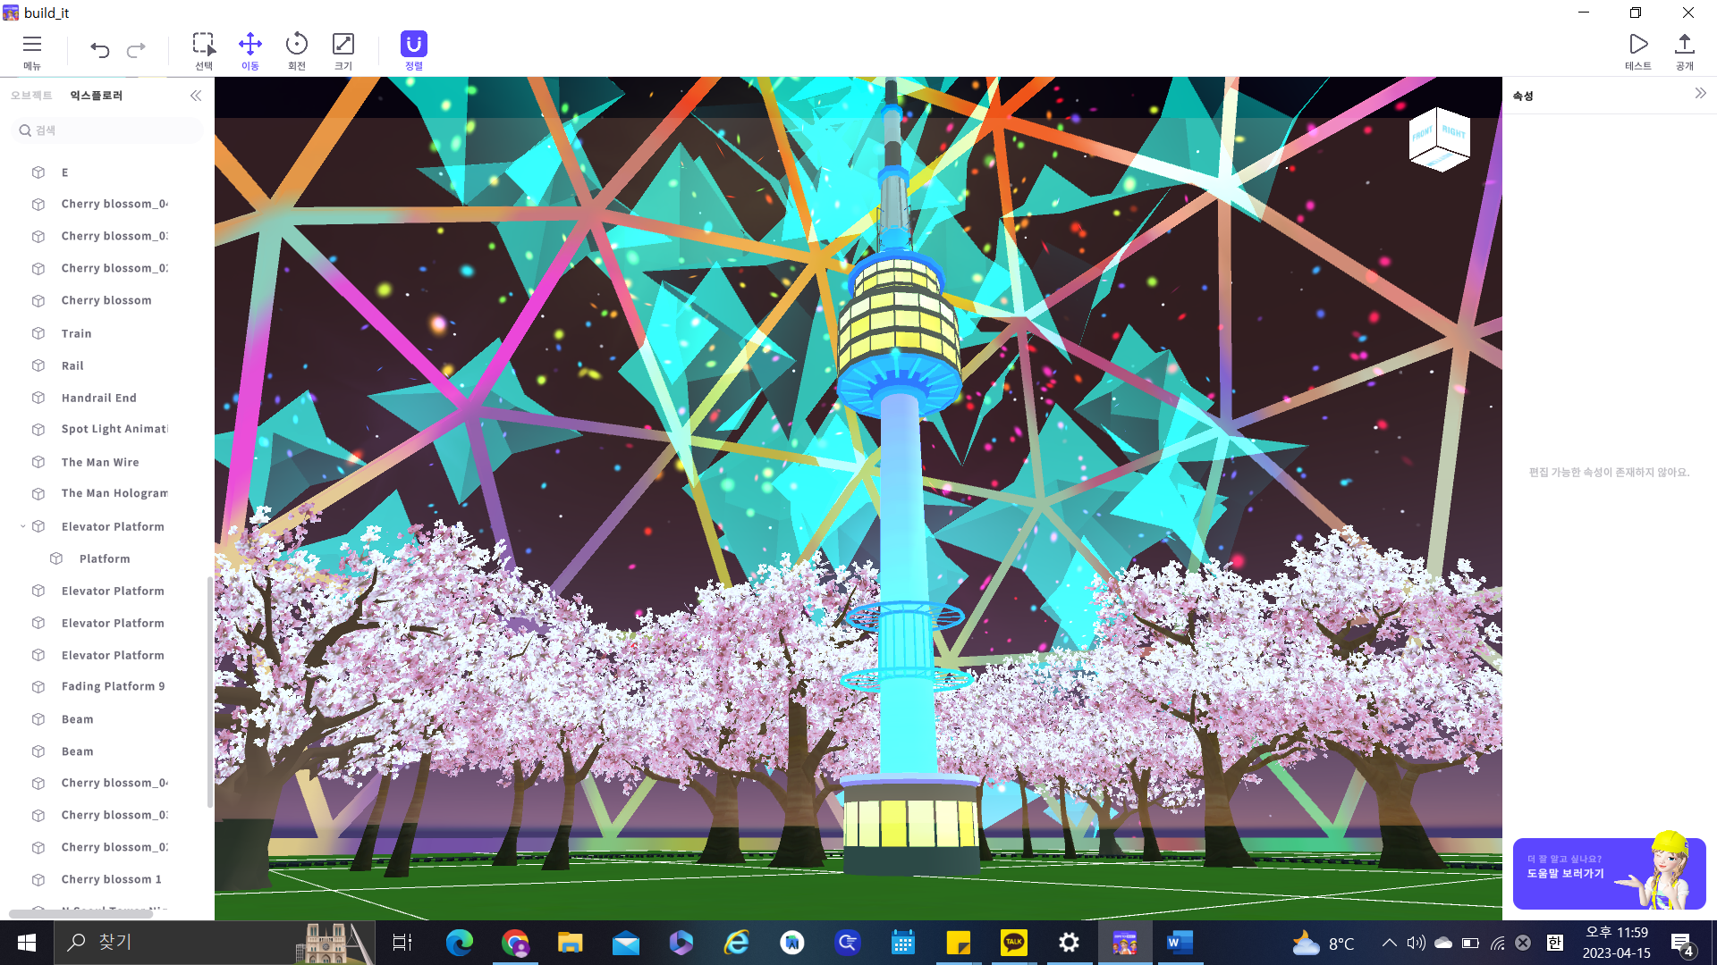

구현

타워 / N 검색하면 나옴 라이트 버전

벚꽃 / cherry 계열 다양하게 섞고 한송이 묶어서 회전 + 붙여넣기 반복

폭죽 / Firework 계열 전부 사용 폭죽마다 크기 다르게 / 스케일 조정하면 크기도 바뀌겠지만 정말 크게 만들어야돼 기본 오브젝트의 5~10배? 폭죽마다 다르게